**Коллоидное Серебро Форте**

Colloidal Silver ForteАртикул: 6274

* Подавляет жизнедеятельность патогенных бактерий и грибков
* Антисептическое средство для наружного и внутреннего применения
* [СГР](https://drive.google.com/open?id=1XmoD6eGdauPCw1-FrgpmwblzfuAmupzd)

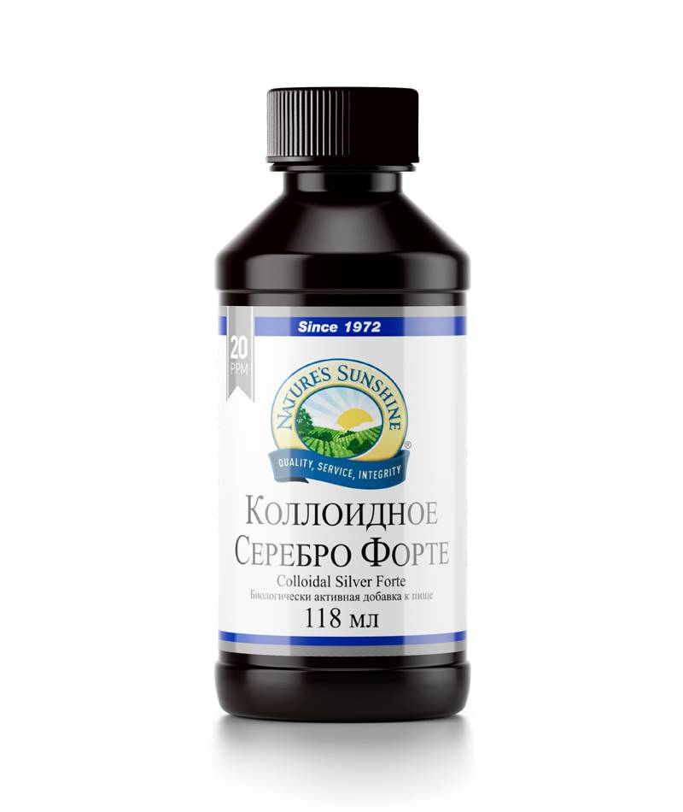

**Преимущества**

Серебро традиционно использовали в лечебных целях, пока не вошли в широкое употребление антибиотики, незаслуженно вытеснившие этот природный антисептик. Бактерицидные свойства серебра связывают с его способностью блокировать SH-группы ферментов бактерий, а также нейтразизововать ДНК микроорганизмов. Молекулы серебра тормозят размножение патогенных бактерий и грибков, снижают их жизнедеятельность. При этом спектр действия коллоидного серебра распространяется на 650 видов бактерий, тогда как спектр действия антибиотика – лишь 5-10 видов. Комплексное мягкое действие даёт возможность применения данного продукта у детей.

Универсальный природный антибиотик для внутреннего и наружного применения. Помогает организму бороться с инфекцией без побочных эффектов. Безопасен для дружественной микрофлоры кишечника. Произведён по запатентованной технологии Aqua Sol. Усиленная концентрация – 100 мкг серебра на 5 мл раствора.

**Активные ингредиенты**

Коллоидное серебро – серебро в виде коллоидного раствора.

Показания к применению: простудные заболевания, острые и хронические заболевания носоглотки, придаточных пазух, бронхов и легких, пищевые отравления, поражения ленточными и круглыми червями, а также юношеские угри, некоторые виды псориаза, грибковые поражения кожи, ожоги, укусы насекомых, ревматоидный артрит инфекции моче-половых путей, в том числе хламидии, трихомонады, гонорея. Оказывает антигельминтное действие в отношении круглых и ленточных червей.

**Состав**

Рекомендуется в качестве БАД к пище – источника серебра.

**В 1 чайной ложке (5 мл) содержится**: серебро – 100 мкг, очищенная вода – 4,9 мл.

**Применение**

Взрослым принимать по 1 чайной ложке (5 мл) в день между приемами пищи. Продолжительность приема – 5-7 дней. Не смешивать с солью и солевыми растворами! При необходимости прием БАД можно повторить. Перед применением рекомендуется проконсультироваться с врачом.

В остром периоде заболевания допустимо принимать Коллоидное Серебро Форте 2-3 раза в день.